西北师范大学计算机科学与工程学院学生实验报告

学号 | 201671020109 |  |  | 专业 | 软件工程 |  | 班级 | 16软件（1）班 |  |  | 姓名 | 李朝阳
课程名称 |  | 数据挖掘 |  |  |  |  | 课程类型 |  | 必修
实验名称 |  | Kmeans算法实现
实验目的：
1、加强对Kmeans算法的理解。
2、锻炼分析问题。
3、进一步掌握Numpy、Matplotlib的用法

实验内容：

1.确定数据结构。

输入的可以是灰度图像和RGB图像。

输出的是聚类后的图像。

中间需要存储的有，

不同颜色的类中心。size = [k, 3] （我一开始以为类的中心在二维平面上，即siez = [k,2]，但是点与点之间的距离用RGB颜色的欧式距离算，于是就把自己搞糊涂了。）

整张图片的所有点，属于不同类的标记。size=[n, m, 3] Or [n, m, k]

2.算法：

Kmeans算法
input: K, data #簇数，数据
output：dataClass # [0,k-1 ]
- 随机初始化K个中心点，计算 E^
- 按照最近邻，分类。
- 算出下一个中心。计算 E
- 如果E - E^ > 迭代值。
4.1 是，则回到2
4.2 否，退出

2.1编写主函数：Kmeans

def My_Kmeans(data1, K, echos=20, minDiff=1000, log=False, rand = False):

shape = data1.shape

if(rand == False):

np.random.seed(1)

center = np.random.randint(255, size=[K, shape[2]])

# x = np.random.randint(shape[0], size=[K, 1])

# y = np.random.randint(shape[1], size=[K, 1])

# center = np.concatenate( (x,y) , axis=1)

if(log):

print("center :", center)

costNow, centerNow = cost(data1, center , K, log)

center = centerNow

costP = costNow

for echo in range(echos):

costNow, centerNow = cost(data1, center, K, log)

print("聚类第%d次"% echo)

diff = costP - costNow

print("diff = ", diff)

if( diff < minDiff):

break

else:

if(log):

print("center :", costNow)

print("costP - costNow :", costP - costNow)

center = centerNow

costP = costNow

2.2编写cost函数，计算代价，下一次的中心，以及画出当前聚类的图像

def cost(data, centerList, k, log=False):

shape = data.shape

res = np.zeros(shape, dtype=np.uint8)

resCenter = np.zeros((k, shape[2]+1))

costE=0.0

color = 255.0 / k

for i in range(shape[0]):

for j in range(shape[1]):

minD = 1e9

minId = 0

for center in range(k):

# 是的，与物理距离无关。新的中心也是RGB的三个值

minue = centerList[center] - data[i][j]

dist = np.sum(np.dot(minue, minue)) # 此处距离还有问题。只考虑颜色，不考虑 x,y吗

# print("data[i][j] = ",data[i][j])

# print("centerList[center] = ", centerList[center])

# print("dist = ", dist)

if(dist < minD):

minD = dist

minId = center

#归为了某一类

res[i][j] = centerList[minId]

costE += minD

#统计

resCenter[minId] += np.concatenate((data[i, j], [1]))

if(log):

print("before 除法，中心点: \n",resCenter)

for cen in range(k):

if(resCenter[cen][3] != 0):

resCenter[cen] /= resCenter[cen][3]

if(log):

print("after: 除法，中心点：\n",resCenter)

resCenter = np.delete(resCenter, 3, axis = 1)#删除 resCenter的第四列

resCenter = resCenter.astype(int)#变为整数

if(log):

print("去掉计数列，中心点：\n",resCenter)

print("E = ", costE)

# https://blog.csdn.net/u013608424/article/details/80117178 imshow颜色问题。

# 原来是数据类型的关系，，dtype要是 uint8才行。。。。

plt.imshow(res, cmap=plt.get_cmap('hot'))

plt.show()

return costE, resCenter

结果展示：
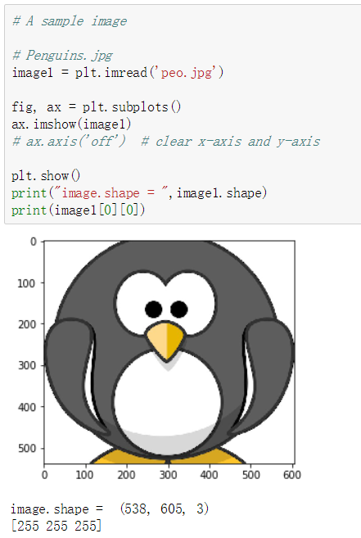
— K=3—》
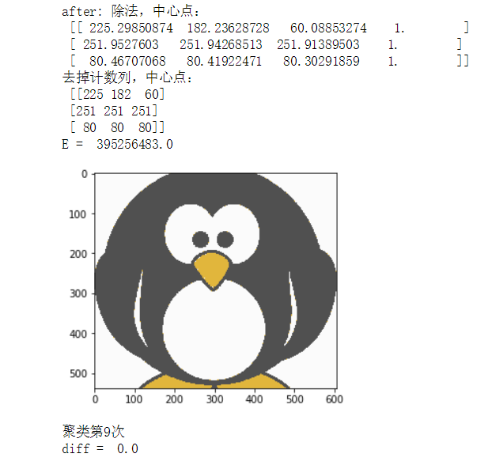

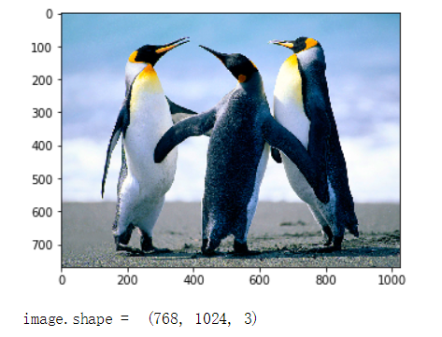
—K=6—》 （跑的太慢了，我就中断了。）
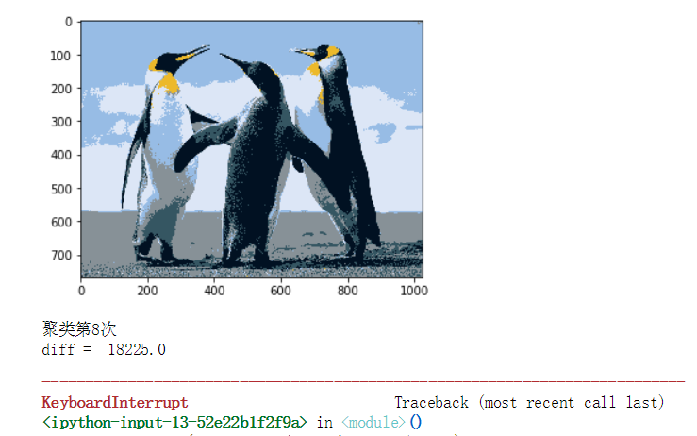
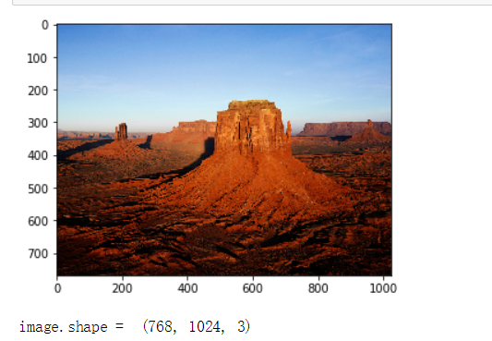
— K=3—》
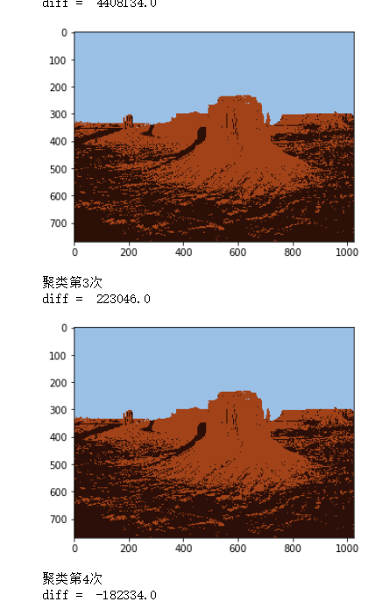
— K=5—》
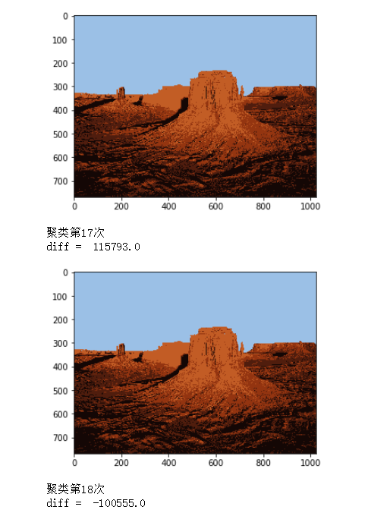
实验总结：

遇到的困难：
- plt.imshow时，明明是[255,255,255]的白色的颜色值，画出来却是黑色的！！
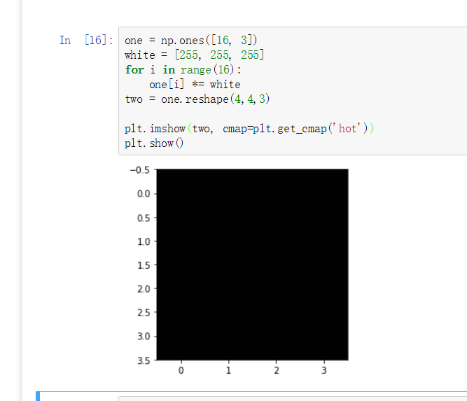
后来才发现是数据类型用错了。。
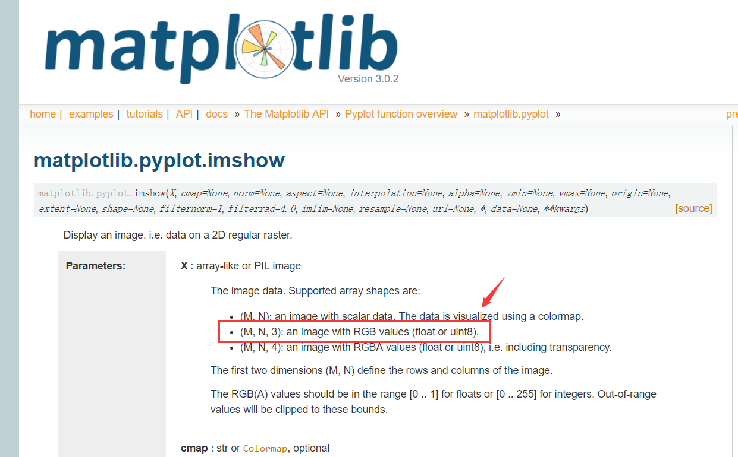
- 类中心的数据结构的选择时，犯浑了。

一点感想
是按照最近邻的方法选择每一点分为哪个的类。
但是 根据均值来选择类的代表。
所以迭代到后来。误差反而开始变大了。（diff < 0）

实验评语：

实验成绩 |  |  |  |  |  | 教师签名

